ELŐTERJESZTÉS

Szombathely Megyei Jogú Város Közgyűlése
2026. április 30-i ülésére

KIEGÉSZÍTŐ BESZÁMOLÓ
az előző Közgyűlés óta eltelt időszak fontosabb eseményeiről és a polgármester átruházott hatáskörben hozott döntéseiről

Tisztelt Közgyűlés!

2026. április 20-án lakossági fórumot tartottunk az Oladi Platón tapasztalt azbesztszennyezéssel kapcsolatban, melyen dr. Orbán István, a Vas Vármegyei Kormányhivatal főigazgatója, dr. Király Ildikó megyei tisztifőorvos, dr. Weiszburg Tamás geológus, az ELTE Természettudományi Karának Ásványtani Tanszékének egyetemi docense, Bencsics Attila, a Vas Vármegyei Kormányhivatal Környezetvédelmi, Természetvédelmi és Hulladékgazdálkodási Főosztályának vezetője, Szuhai Viktor, az érintett körzet önkormányzati képviselője, valamint tisztségviselő- és képviselőtársaim is részt vettek.

Április 21-én rendkívüli közgyűlésen döntött Szombathely Megyei Jogú Város képviselőtestülete az Oladi Plató úthálózatát érintő kérdésekről.

Április 21-én Németh Ákos tanácsnok úr a Fenntarthatósági hét megnyitója alkalmából köszöntötte a vásárlókat és a program résztvevőit a piacon, majd a Vásárcsarnok előtti virágos ládákba közösen ültettek új növényeket a szervezőkkel.

Április 21-én Kelemen Krisztián tanácsnok úr részt vett az Agora-Savaria Filmszínházban megrendezésre kerülő „Örökre szóló pillanat /gyorshajtással kapcsolatos program” című dokumentumfilm vetítésen, ahol köszöntő beszédet is mondott.

Április 22-én dr. László Győző alpolgármester úr a Green LaMis projekt partnerségi találkozóján köszöntötte a résztvevőket a Városháza Eszter termében.

A köztársasági elnök az országgyűlési képviselők 2026. évi általános választását 2026. április 12. napjára írta ki. Vas vármegye 01. számú országgyűlési egyéni választókerületben a megválasztott képviselő Rápli Róbert, a Tisztelet és Szabadság Párt (TISZA Párt) jelölőszervezet jelöltje lett.
Dr. Bálint Monika, a választókerület választási bizottságának elnöke április 23-án a szombathelyi Városházán adta át Rápli Róbert országgyűlési képviselőnek a megbízólevelét, kinek elsőként gratuláltam.

Április 23-án Horváth Soma alpolgármester úr köszöntő beszédet mondott Módra Bettina „Lenyomat” című kiállításának megnyitóján a Szombathelyi Képtárban.

Április 23-án Bokányi Adrienn tanácsnok asszony az Interreg Central Europe Green LaMiS elnevezésű projekt partnerségi találkozóján vett részt.

Április 23-án Németh Ákos tanácsnok úr a Föld napja alkalmából szervezett klímasétán vett részt, amelynek fő témája a növényvakság volt.

Április 24-én dr. László Győző alpolgármester úr részt vett a 22. Herényi Virágút ünnepélyes megnyitóján, ahol köszöntőbeszéddel üdvözölte a jelenlévőket.

Április 25-én a XXXVII. Savaria Floriadae Fiatal Virágkötők Versenye /Euroskills Düsseldorf 2027 Nemzetközi Válogató/ és a XIII. Savaria Parcum Fiatal Park- és Kertépítők Versenye /EuroSkills Düsseldorf 2027 Nemzetközi Válogató Finálé/ eredményhirdetésén és a kiállítás megnyitóján dr. Horváth Attila alpolgármester úr vett részt.

Április 27-én a Vas Vármegyei Rendőr-főkapitányság Söptei úti objektumában ünnepi állománygyűlésen a rendőrnap alkalmából adtam át a „Szombathely Közrendjéért” díjat. Az eseményen részt vett Kelemen Krisztián tanácsnok úr is.

Április 28-án dr. Horváth Attila alpolgármester úr fogadóórát tartott az Oladi Nyugdíjasklubban.

Április 28-án Horváth Soma alpolgármester úr részt vett a Weöres Sándor Színházban szervezett Színházi Reggelin.

Április 28-án Kelemen Krisztián tanácsnok köszöntő beszédet mondott a Szombathelyi Határőr Nyugdíjasok Egyesület megalakulásának 35 éves jubileumi ünnepségén.

Április 29-én dr. László Győző alpolgármester úr alpolgármesteri fogadóórát tartott a Városháza I. emeleti kistermében.

Április 29-én Bokányi Adrienn tanácsnok asszony az Interreg Europe MAGNET elnevezésű projekt partnerségi találkozóján tartott előadást Sárváron.

1.

Tisztelt Közgyűlés!

Az SZMSZ 76. §-a alapján a Közgyűlés által átruházott hatáskörben hozott intézkedéséről a polgármester a Közgyűlés következő ülésén köteles tájékoztatást adni.

Az előző Közgyűlés óta, a 2026. március 24. – április 27. közötti időszakban az átruházott hatáskörben hozott polgármesteri döntések száma az alábbiak szerint alakult:

Átruházott hatáskörök önkormányzati rendelet szerint | Meghozott döntések száma
A személyes gondoskodást nyújtó szociális és gyermekjóléti ellátások térítési díjáról szóló 11/1993. (IV.1.) önkormányzati rendelet
- a személyi térítési díj összegének megállapítása, ha a kötelezett az intézményvezető döntésének jogszerűségét vitatja, vagy méltányosságból annak csökkentését, illetve elengedését kéri | 260
A helyiségbérlet szabályairól szóló 17/2006. (V.25.) önkormányzati rendelet
- bérlő kijelölése | 8
A lakáshoz jutás, a lakbérek és a lakbértámogatás, az önkormányzat által a lakásvásárláshoz és építéshez nyújtható támogatások szabályai megállapításáról szóló 36/2010. (XII.1.) önkormányzati rendelet
- Nyugdíjas Bérlők Házában bérlőkijelölés | 3
A közterület használatának szabályairól szóló 2/2011. (I.31.) önkormányzati rendelet
- közterület-használattal kapcsolatos feladatok ellátása | 72
A környezet- és természetvédelem helyi szabályairól szóló 33/2012. (XI.12.) önkormányzati rendelet
- közterületen tartandó szabadtéri rendezvény zajkibocsátási határértékének megállapítása | 6
Szombathely Megyei Jogú Város Önkormányzata közútkezelői hatáskörei átruházásáról szóló 7/2013. (III.6.) önkormányzati rendelet
- egyes, a közúti közlekedésről szóló 1988. évi I. törvényben meghatározott hatáskörök gyakorlása | 135
Szombathely Megyei Jogú Város Önkormányzata vagyonáról szóló 40/2014. (XII.23.) önkormányzati rendelet
- a forgalomképtelen vagyonnak egy évet nem meghaladó időtartamra történő, tulajdonjogot nem érintő hasznosítása esetében a tulajdonosi jogok gyakorlása | 1
- döntés szolgalmi jogot vagy használati jogot alapító visszterhes szerződések megkötéséről, önkormányzati tulajdonú ingatlanra vonatkozó fellebbezési jogról való lemondásról, tulajdonosi hozzájárulás megadásáról, jelzálogjog, illetve elidegenítési és terhelési tilalom feloldásáról, elővásárlási jogról történő lemondásról, tulajdonostársi hozzájárulás megadásáról | 18
A települési támogatás keretében nyújtott ellátások és a szociális szolgáltatások helyi szabályzásáról szóló 8/2015. (II.27.) önkormányzati rendelet
- települési támogatások megállapítása iránti eljárás, köztemetés elrendelése | 603
A településkép védelméről szóló 26/2017. (XII.20.) önkormányzati rendelet
- településképi bejelentés tudomásul vétele | 19
- településképi vélemény | 3
Szombathely Megyei Jogú Város Önkormányzatának Szervezeti és Működési Szabályzatáról szóló 16/2024. (X.10.) önkormányzati rendelet
- az ajánlatkérő nevében a közbeszerzési eljárást lezáró döntés meghozatala | 2
Az önkormányzat 2026. évi költségvetéséről szóló 3/2026. (II.27.) önkormányzati rendelet
- a költségvetésért felelős alpolgármester javaslata alapján két költségvetési rendeletmódosítás közötti időben előirányzat átcsoportosítás végrehajtása | 2
Összesen: | 1132

E döntések közül a Magyarország helyi önkormányzatairól szóló 2011. évi CLXXXIX. törvény 52. § (2) bekezdése alapján nem hatósági döntésként a Vas Vármegyei Kormányhivatalnak 174 határozat került megküldésre.

Kérem a Tisztelt Közgyűlést, hogy a tájékoztatót elfogadni szíveskedjen.
2.

Tisztelt Közgyűlés!

A Savaria Turizmus Nonprofit Kft. koordinálásával pályázat került benyújtásra a CERV-2026-CITIZENS-TOWN-NT felhívásra, amelynek célja a települések közötti nemzetközi együttműködések erősítése, a polgári részvétel ösztönzése, valamint az európai értékek és identitás elmélyítése testvérvárosi és partnerségi projektek keretében.

A konzorcium összeállítása részben Szombathely testvér- és baráti városainak bevonásával valósult meg; a projektben georgiai, szlovén, ukrán, szlovák, spanyol és észak-macedón partnerek vesznek részt.

A projekt részletes szakmai hátterét a Savaria Turizmus Nonprofit Kft. által összeállított mellékelt háttéranyag tartalmazza.

A pályázat benyújtási határideje 2026. április 15. volt.

A projekt 100%-os támogatási intenzitás mellett valósul meg, így saját forrás biztosítása nem szükséges.

Kérem a Tisztelt Közgyűlést, hogy az előterjesztést utólagosan megtárgyalni, és a határozati javaslatot elfogadni szíveskedjék.

Melléklet

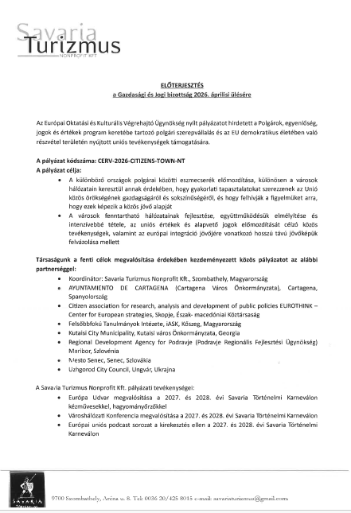

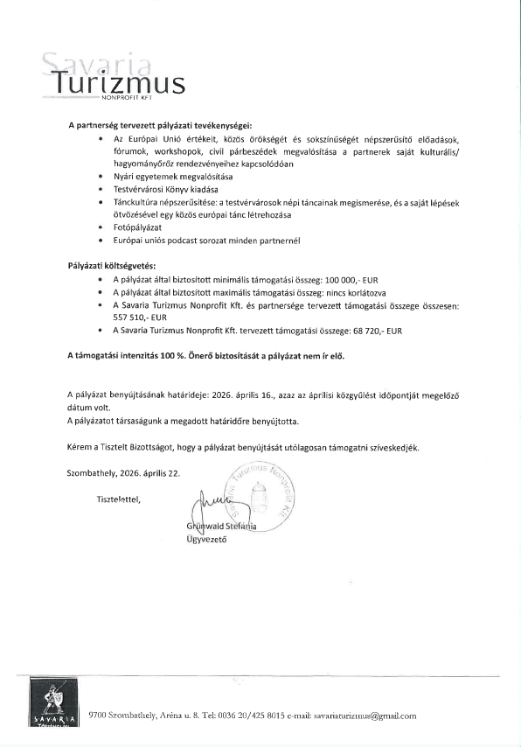
3.

Tisztelt Közgyűlés!

Szombathely Megyei Jogú Város Közgyűlése a 160/2024. (V. 30.) Kgy. sz. határozatával a Szombathelyi Kézilabda Klub és Akadémia, valamint a Szombathelyi Kézilabda Klub és Akadémia Sport Kft. felügyelőbizottságába Koczka Tibor urat delegálta.

Tájékoztatom a Tisztelt Közgyűlést, hogy Koczka Tibor 2026. március 26-án a Szombathelyi Kézilabda Klub és Akadémia Sport Kft. (adószám: 24389219-2-18), valamint a Szombathelyi Kézilabda Klub és Akadémia sportegyesület (adószám: 18899245-1-18) felügyelőbizottságában betöltött tagságáról bizalomvesztés miatt lemondott. A lemondás indokaként előadta, hogy:

- A Felügyelőbizottság – alapvető törvényi és társasági szerződésben rögzített feladatkörét nem gyakorolva – érdemben nem tudott működni a testület módszeres megkerülése miatt. A testület elé nem, vagy utólag kerültek bemutatásra a gazdálkodás alapdokumentumai, így nem tudta megtárgyalni és véleményezni a beadás előtt a társaság 2024. évi beszámolóját, mérlegét, valamint a klub jövőjét meghatározó idei, 2025–2026-os bajnoki szezon költségvetését és szakmai terveit sem. A kontroll funkció ellehetetlenítése megakadályozta a felelős felügyeleti munkát.

- Súlyos tájékoztatási hiányosságra és adott esetben jogszerűtlen eljárásra utal, hogy az önkormányzat delegáltja hivatalos értesítést nem kapott az SZKKA által delegált két FEB-tag lemondásáról, majd arról a tényről, hogy a FEB januárban – az önkormányzati delegált meghívása és részvétele nélkül – „újjáalakult” és elnököt választott, csak utólagos, nem hivatalos forrásból értesült az önkormányzati delegált.

- A szervezetek súlyos pénzügyi nehézségei miatt a FEB dokumentumokkal alátámasztott tájékoztatást kért az ügyvezetőtől a helyzet rendezésére vonatkozóan 2025. októberében, ám a megfogalmazott kérdésekre a mai napig nem érkezett érdemi válasz.

Fentiek alapján – figyelemmel arra, hogy az eddigi tapasztalatok alapján a felügyelőbizottsági tagságon keresztül az Önkormányzat nem tud érdemi kontrollt gyakorolni a szervezetek működése felett – javaslom, hogy a Tisztelt Közgyűlés döntsön arról, hogy Szombathely Megyei Jogú Város Közgyűlése a Szombathelyi Kézilabda Klub és Akadémia, valamint a Szombathelyi Kézilabda Klub és Akadémia Sport Kft. felügyelőbizottságába a továbbiakban az önkormányzat részéről ne delegáljon tagot.

Kérem a Tisztelt Közgyűlést, hogy az előterjesztést megtárgyalni, és a határozati javaslatot elfogadni szíveskedjen!
4.

Tisztelt Közgyűlés!

Boldizsár Csaba az ARMA GROUP Kft. (székhely: 9700 Szombathely, Gagarin út 18., cégjegyzékszám: 18-09-113523) képviseletében azzal a kéréssel fordult önkormányzatunkhoz, hogy a társaság egy Gagarin úton található, felújításra kerülő ingatlanból kialakított apartmanházat szálláshely-szolgáltatás keretében kíván hasznosítani, „Savaria Boutique House” néven, az előterjesztés mellékletét képező kérelemben foglaltak szerint.

A városnév használatának szabályairól szóló 16/1994. (VI. 9.) önkormányzati rendelet értelmében a városnevet eredeti, ragozott vagy toldalékos formában bármely természetes vagy jogi személy illetőleg jogi személyiséggel nem rendelkező szervezet elnevezésében, valamely általa szervezett rendezvény megnevezésében, valamint bármely általa előállított vagy forgalmazott termék megnevezésében csak előzetes engedély alapján használhatja.

A rendelet 4. § (2) bekezdése értelmében engedély nem adható, ha:
a) a városnév-használat a város jó hírnevét sérti,
b) a kérelmező nem szombathelyi székhelyű, kivéve, ha a kérelemben foglalt cél ebben az esetben is városi érdeket szolgál és alkalmas a város iránti megbecsülés kifejezésére a névhasználat,
c) a kérelmező a városnév használatára érdemtelen,
d) a kérelmező tevékenysége a város érdekét vagy polgárai közízlését, erkölcsi érzékét sérti,
e) a kérelmező tevékenysége jelentősége, áru minősége, jellege nem indokolja,
f) a kérelem szerinti tevékenységet végző cég vagy szervezet, termék, rendezvény már viseli a városnevet.

A kérelmet a rendelet 3. § (3) bekezdése értelmében a polgármester – előzetes véleményezés, javaslattétel céljából – a kérelmező tevékenységi köre szerint illetékes bizottságnak megküldi, és annak elbírálásáról a 4. § (1) bekezdése alapján a Közgyűlés dönt.

A Városstratégiai, Idegenforgalmi és Sport Bizottság a 2026. április 28-i ülésén tárgyalta a kérelmet, és a 73/2026. (IV.28.) VISB számú határozatában javasolta a Közgyűlés számára a városnévhasználat engedélyezését.

Kérem a Tisztelt Közgyűlést, hogy a fentiek alapján a kérelmet megtárgyalni, és a határozati javaslatot elfogadni szíveskedjék.

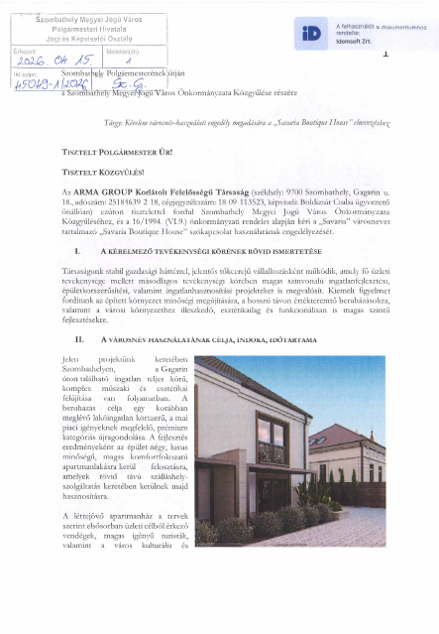
Melléklet 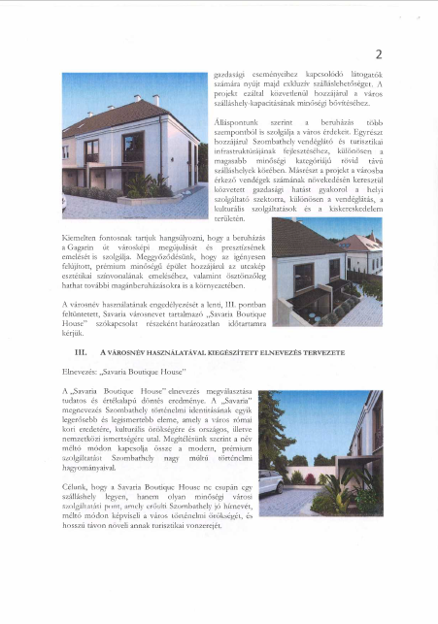 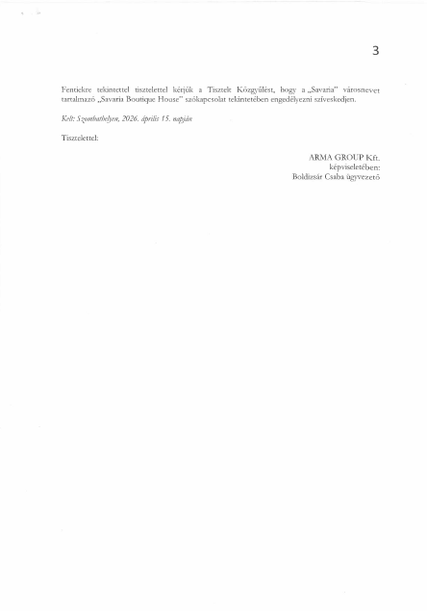 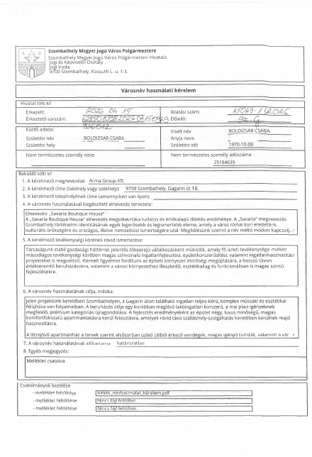 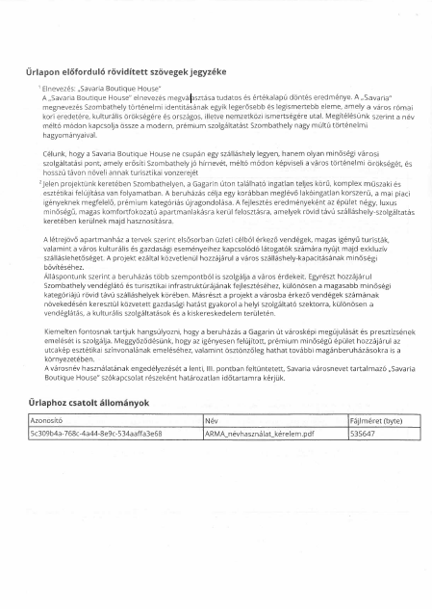

5.

Tisztelt Közgyűlés!

Dr. Danka Lajos, a Mi Hazánk Mozgalom Szombathelyi szervezetének elnöke az alábbi változtatást kezdeményezte a külső bizottsági tagok személyében:
- a Szociális és Lakás Bizottságba Kádár Csaba nem képviselő tag helyett Saly Antal nem képviselő tagot,
- a Szellemi Örökség, Nemzetiségi és Társadalmi Kapcsolatok Szakmai Bizottságába Saly Antal nem képviselő tag helyett Bodó Dávid nem képviselő tagot
javasolja megválasztani 2026. május 1. napjától.

A Magyarország helyi önkormányzatiról szóló 2011. évi CLXXXIX. törvény 58. § (1) bekezdése értelmében a bizottság elnökének és tagjainak megbízatása a képviselő-testület által történő megválasztással jön létre, a képviselő-testület megbízatásának időtartamára. Az 58. § (2) bekezdés alapján a képviselő-testület a bizottság személyi összetételét, létszámát a polgármester előterjesztésére bármikor megváltoztathatja, amelyre tekintettel javaslom a Tisztelt Közgyűlésnek a fenti bizottsági tagcsere támogatását.

Szombathely, 2026. április „ ”

/: Dr. Nemény András:/

I.
HATÁROZATI JAVASLAT
……/2026. (IV.30.) Kgy. számú határozat

Szombathely Megyei Jogú Város Közgyűlése az SZMSZ 76. §-a alapján az átruházott hatáskörben hozott intézkedésekről adott tájékoztatást az előterjesztés szerinti tartalommal tudomásul veszi.

Felelős: Dr. Nemény András polgármester
Dr. Károlyi Ákos jegyző
(A végrehajtásért felelős:
Nagyné Dr. Gats Andrea, a Jogi és Képviselői Osztály vezetője)

Határidő: azonnal

II.
HATÁROZATI JAVASLAT
…../2026. (IV.30.) Kgy. számú határozat

Szombathely Megyei Jogú Város Közgyűlése utólagosan egyetért a Savaria Turizmus Nonprofit Kft. részvételével a CERV-2026-CITIZENS-TOWN-NT pályázaton.

Felelős: Dr. Nemény András polgármester
Horváth Soma alpolgármester
Dr. Károlyi Ákos jegyző
(A végrehajtás előkészítéséért:
dr. Gyuráczné dr. Speier Anikó a Városüzemeltetési és Városfejlesztési Osztály vezetője,
Grünwald Stefánia, a Savaria Turizmus Nkft. ügyvezetője)

Határidő: azonnal
III.
HATÁROZATI JAVASLAT
……../2026. (IV. 30.) Kgy. számú határozat

Szombathely Megyei Jogú Város Közgyűlése tudomásul veszi, hogy Koczka Tibor 2026. március 26. napjával lemondott a Szombathelyi Kézilabda Klub és Akadémia, valamint a Szombathelyi Kézilabda Klub és Akadémia Sport Kft. felügyelőbizottsági tagságáról.

Szombathely Megyei Jogú Város Közgyűlése úgy határoz, hogy a továbbiakban az önkormányzat részéről nem delegál tagot a fenti sportszervezetekbe, figyelemmel arra, hogy az eddigi tapasztalatok alapján a felügyelőbizottsági tagságon keresztül az Önkormányzat nem tud érdemi kontrollt gyakorolni a szervezetek működése felett.

Felelős: Dr. Nemény András polgármester
Dr. László Győző alpolgármester
Dr. Károlyi Ákos jegyző
(A végrehajtásért felelős:
Kovács Balázs, a Sport és Ifjúsági Iroda vezetője)

Határidő: azonnal

IV.
HATÁROZATI JAVASLAT
……/2026. (IV.30.) Kgy. számú határozat

A Közgyűlés – a városnév használatának szabályairól szóló 16/1994. (VI. 9.) önkormányzati rendelet 4. § (1) bekezdése és a Városstratégiai, Idegenforgalmi és Sport Bizottság 73/2026. (IV.28.) VISB számú határozata alapján – engedélyezi, hogy az ARMA GROUP Kft. (székhely: 9700 Szombathely, Gagarin út 18., cégjegyzékszám: 18-09-113523, képviseli: Boldizsár Csaba ügyvezető) a Savaria nevet a Gagarin úton található, felújításra kerülő ingatlanból kialakított szálláshely vonatkozásában „Savaria Boutique House” formájában használhassa annak működése időtartama alatt.

Felelős: Dr. Nemény András polgármester
Dr. Károlyi Ákos jegyző
(A végrehajtás előkészítéséért:
Nagyné Dr. Gats Andrea, a Jogi és Képviselői Osztály vezetője)

Határidő: azonnal

V.
HATÁROZATI JAVASLAT
…../2026. (IV.30.) Kgy. számú határozat

1./ Szombathely Megyei Jogú Város Közgyűlése az Mötv. 58. § (2) bekezdése alapján a Szociális és Lakás Bizottságból Kádár Csaba nem képviselő tagot visszahívja, és helyette Saly Antal nem képviselő tagot választja meg 2026. május 1. napjától kezdve a képviselő-testület megbízatásának időtartamára.

2./ A bizottsági tag díjazására a városi képviselők, bizottsági elnökök, tagok, valamint a tanácsnokok tiszteletdíjának, természetbeni juttatásának megállapításáról szóló önkormányzati rendelet vonatkozik.

Felelős: Dr. Nemény András polgármester
(A végrehajtás előkészítéséért:
Nagyné Dr. Gats Andrea, a Jogi és Képviselői Osztály vezetője)

Határidő: azonnal
VI.
HATÁROZATI JAVASLAT
…../2026. (IV.30.) Kgy. számú határozat

1./ Szombathely Megyei Jogú Város Közgyűlése az Mötv. 58. § (2) bekezdése alapján a Szellemi Örökség, Nemzetiségi és Társadalmi Kapcsolatok Szakmai Bizottságába Saly Antal nem képviselő tagot visszahívja, és helyette Bodó Dávid nem képviselő tagot választja meg 2026. május 1. napjától kezdve a képviselő-testület megbízatásának időtartamára.

2./ A bizottsági tag díjazására a városi képviselők, bizottsági elnökök, tagok, valamint a tanácsnokok tiszteletdíjának, természetbeni juttatásának megállapításáról szóló önkormányzati rendelet vonatkozik.

Felelős: Dr. Nemény András polgármester
(A végrehajtás előkészítéséért:
Nagyné Dr. Gats Andrea, a Jogi és Képviselői Osztály vezetője)

Határidő: azonnal, illetve eskütételre a 2026. májusi Közgyűlés

